Вопросы к зачету
1.Фамилия, имя…………………………
2.класс……………….
3. отделение Жив. или ДПТ……………
подчеркните правильный вариант.

1.Пирамида фараона Хеопса – это…
Храм, Дворец, Гробница-
2.маска фараона Тутанхамона –
это украшение мумии,
точный портрет фараона для потомков,
точный портрет для его души.
3 Кто такой сфинкс
- Один из египетских фараонов
- 2. Чудовище с головой человека и телом льва
- 3. Бог солнца
- В Древней Индии строили-
пирамиды, ступы, пагоды, (правильный ответ подчеркните).
5.Что обозначает круг , в котором танцует бог Шива –
а вселенную,
б. небесный свод,
в языки пламени, в котором сгорает все старое и зарождается новое.
6.В состав культовых сооружений архитектуры стран, где ведущей религией является ислам, входят: медресе, мечеть и минарет. Напишите о назначении каждого, для чего их строили.
7.В искусстве Древнего Египта существовали строгие правила, каноны, о том, как изображать человека и животных в живописи и скульптуре. Перечислите их.
8.Это полусферический земляной холм, облицованный кирпичом или камнем, поставленный на высокий постамент, напоминает огромную перевернутую чашу. Говорят, что она напоминает плодородную землю Индии и мягкие округлые формы ее плодов. 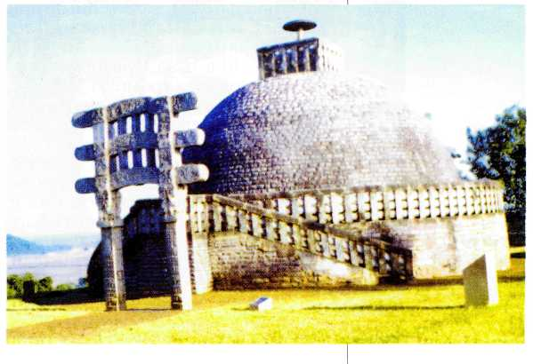

Что это такое и как называется?
9.В Философии Древнего Китая родилось понятие «…» и «…». теория о Дао — Пути Вселенной, или вечной изменчивости мира, подчинённого естественной необходимости самой природы, равновесие которой возможно благодаря взаимодействию мужского и женского начал как они называются
10. Как в Древнем Китае назывался жанр пейзажа?
11. Художники Древнего Китая писали картины на длинных шелковых ………,вертикальной формы, которая помогала создать ощущение огромного пространства, где человек лишь маленькая частица природы.
Какое слово пропущено?
12 . Памятник вечной любви Шаха Джахана к своей рано умершей жене, представляет собой сооружение из белого мрамора, стены которого украшены кружевным орнаментом с драгоценными камнями. Этот памятник архитектуры Древней Индии входит в число выдающихся произведений искусства, охраняемых ЮНЕСКО.
Когда он был построен
и как называется?
13.
.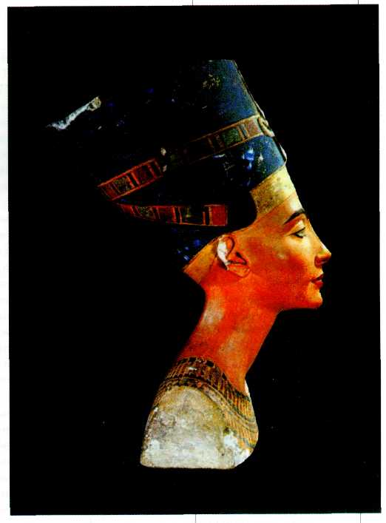
Чей это портрет и когда он был создан?
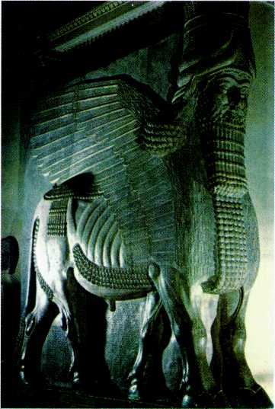
14 как зовут этих крылатых быков .и царя какого государства в древнем мире они должны были охранять?
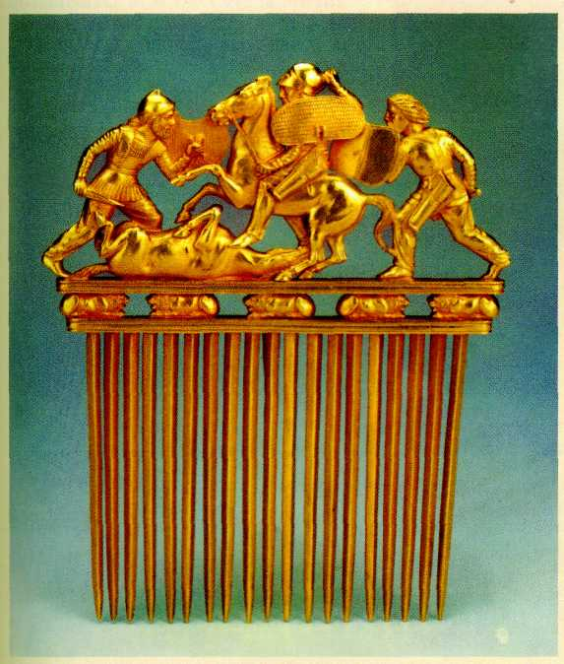
Сражающиеся воины. Украшение гребня. Курган Солоха. Украина. IV в. до н. э. Этим гребнем жена вождя расчесывала или закалывала свои косы
.Какому кочевому народу Древнего мира принадлежит это сокровище?

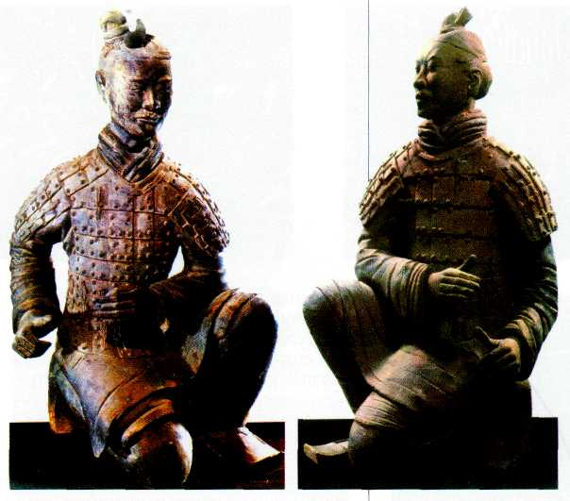
15 . Восемь тысяч терракотовых воинов, непохожих друг на друга, были найдены в гробнице этого китайского императора. Он нарушил традицию – вместо живых людей, как было принято, велел в своей гробнице похоронить терракотовые копии воинов, начальников и придворных чиновников.
Как звали этого императора?
К какому периоду относится время его царствования и создания этой «Терракотовой армии»?

